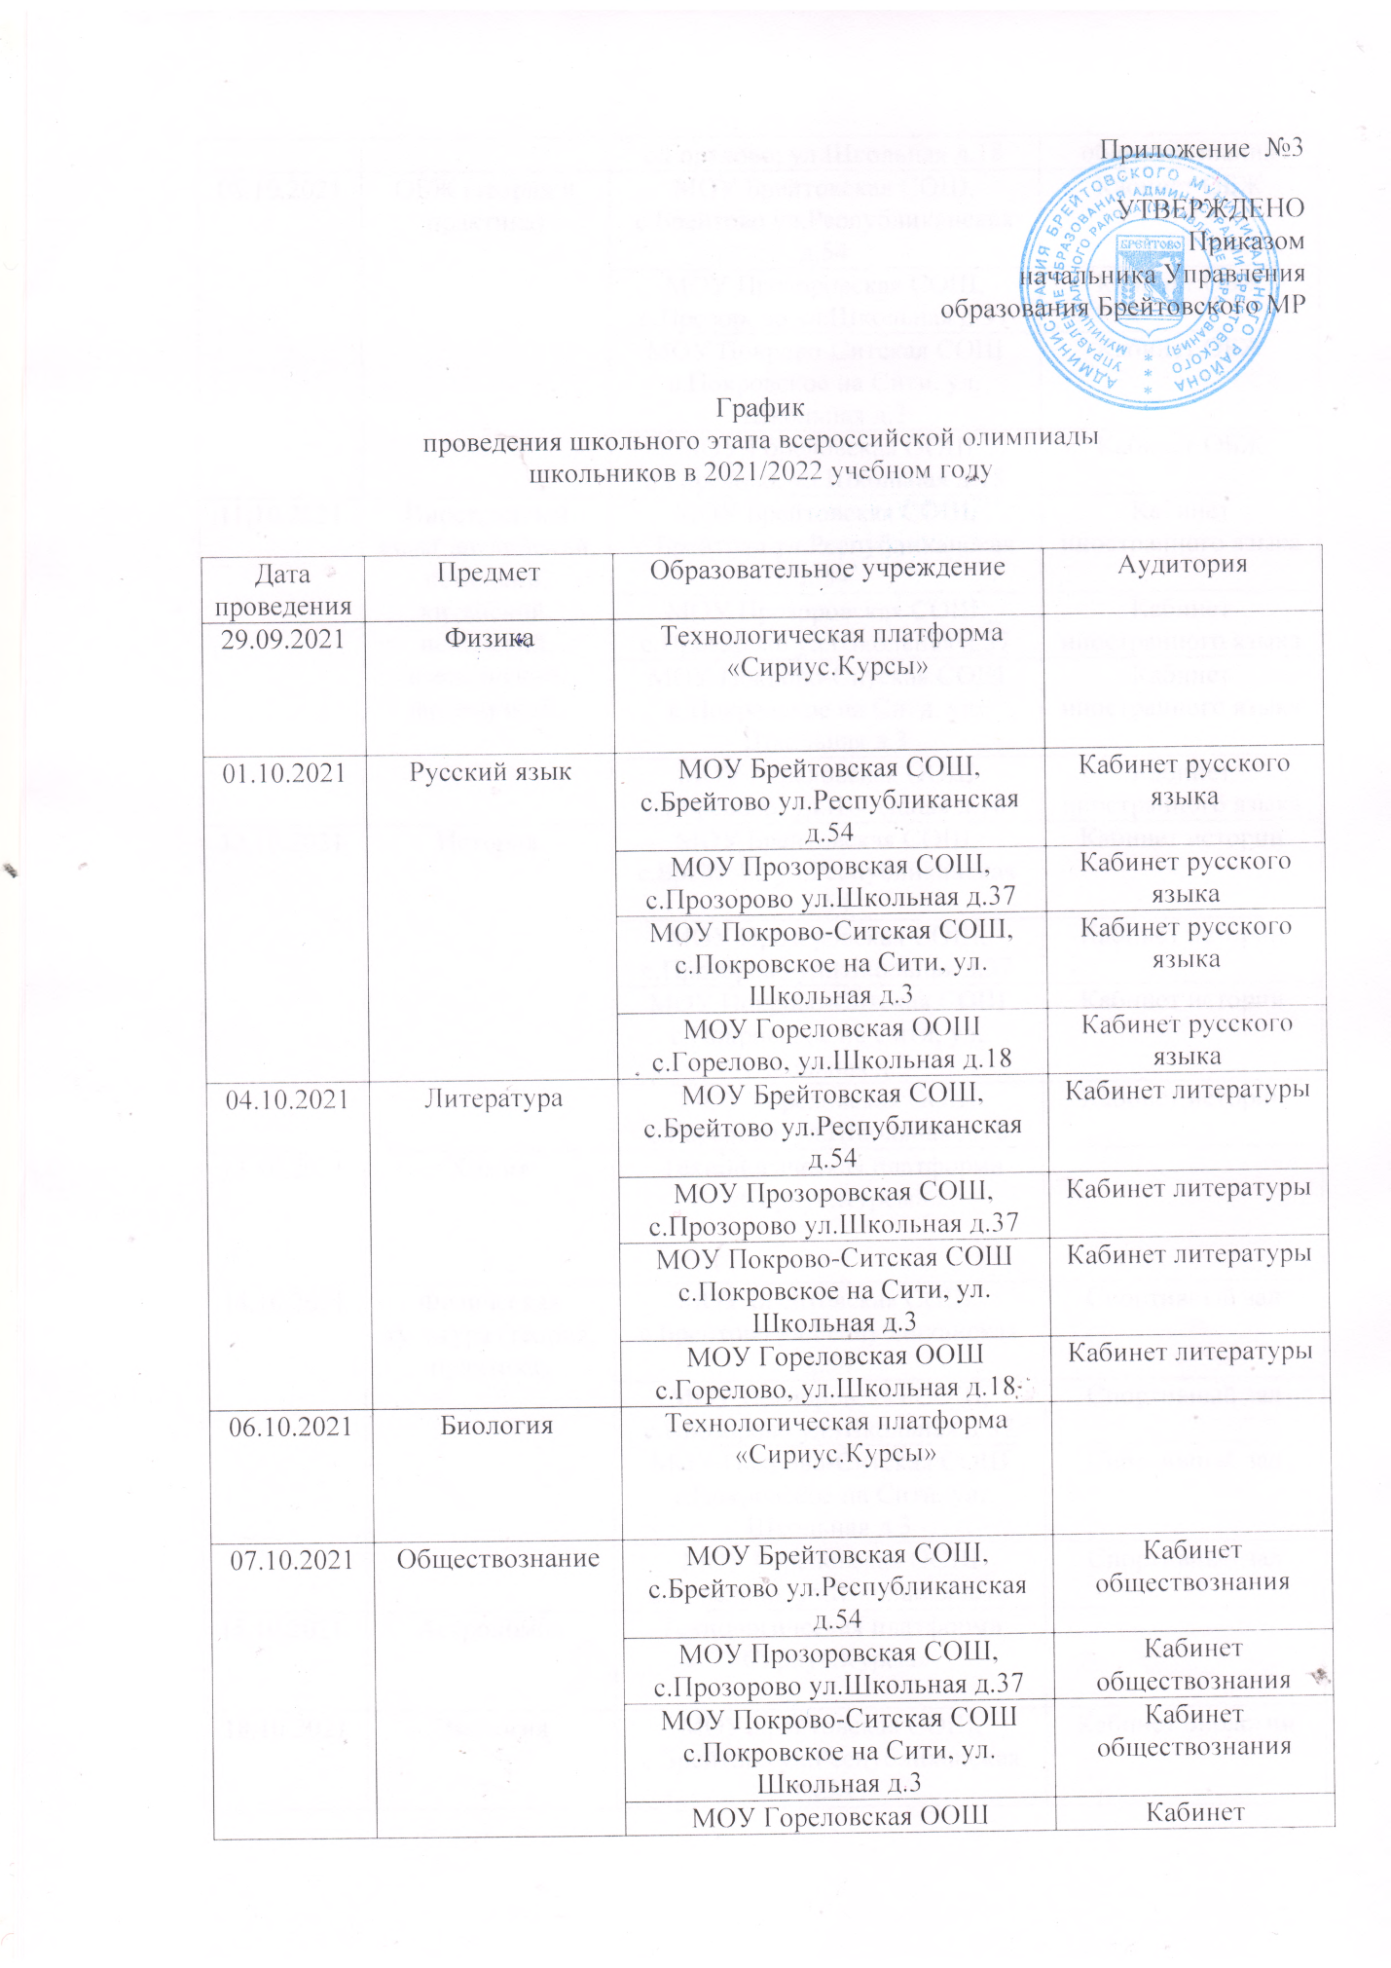

|  |  |  |  |
| --- | --- | --- | --- |
|  |  | МОУ Гореловская ООШ с.Горелово, ул.Школьная д.18 | Кабинет обществознания |
| 08.10.2021 | ОБЖ (теория и практика) | МОУ Брейтовская СОШ, с.Брейтово ул.Республиканская д.54 | Кабинет ОБЖ |
| МОУ Прозоровская СОШ, с.Прозорово ул.Школьная д.37 | Кабинет ОБЖ |
| МОУ Покрово-Ситская СОШ с.Покровское на Сити, ул. Школьная д.3 | Кабинет ОБЖ |
| МОУ Гореловская ООШ с.Горелово, ул.Школьная д.18 | Кабинет ОБЖ |
| 11.10.2021 | Иностранный язык( английский, немецкий, китайский, испанский, итальянский, французкий) | МОУ Брейтовская СОШ, с.Брейтово ул.Республиканская д.54 | Кабинет иностранного языка |
| МОУ Прозоровская СОШ, с.Прозорово ул.Школьная д.37 | Кабинет иностранного языка |
| МОУ Покрово-Ситская СОШ с.Покровское на Сити, ул. Школьная д.3 | Кабинет иностранного языка |
| МОУ Гореловская ООШ с.Горелово, ул.Школьная д.18 | Кабинет иностранного языка |
| 12.10.2021 | История | МОУ Брейтовская СОШ, с.Брейтово ул.Республиканская д.54 | Кабинет истории |
| МОУ Прозоровская СОШ, с.Прозорово ул.Школьная д.37 | Кабинет истории |
| МОУ Покрово-Ситская СОШ с.Покровское на Сити, ул. Школьная д.3 | Кабинет истории |
| МОУ Гореловская ООШ с.Горелово, ул.Школьная д.18 | Кабинет истории |
| 13.10.2021 | Химия | Технологическая платформа «Сириус.Курсы» |  |
| 14.10.2021 | Физическая культура (теория, практика) | МОУ Брейтовская СОШ, с.Брейтово ул.Республиканская д.54 | Спортивный зал |
| МОУ Прозоровская СОШ, с.Прозорово ул.Школьная д.37 | Спортивный зал |
| МОУ Покрово-Ситская СОШ с.Покровское на Сити, ул. Школьная д.3 | Спортивный зал |
| МОУ Гореловская ООШ с.Горелово, ул.Школьная д.18 | Спортивный зал |
| 15.10.2021. | Астрономия | Технологическая платформа «Сириус.Курсы» |  |
| 18.10.2021 | Экология | МОУ Брейтовская СОШ, с.Брейтово ул.Республиканская д.54 | Кабинет биологии |
| МОУ Прозоровская СОШ, с.Прозорово ул.Школьная д.37 | Кабинет биологии |
| МОУ Покрово-Ситская СОШ с.Покровское на Сити, ул. Школьная д.3 | Кабинет биологии |
| МОУ Гореловская ООШ с.Горелово, ул.Школьная д.18 | Кабинет биологии |
| 19.10.2021 | Технология (теория и практика) | МОУ Брейтовская СОШ, с.Брейтово ул.Республиканская д.54 | Кабинет технологии |
| МОУ Прозоровская СОШ, с.Прозорово ул.Школьная д.37 | Кабинет технологии |
| МОУ Покрово-Ситская СОШ с.Покровское на Сити, ул. Школьная д.3 | Кабинет технологии |
| МОУ Гореловская ООШ с.Горелово, ул.Школьная д.18 | Кабинет технологии |
| 20.10.2021 | Математика | Технологическая платформа «Сириус.Курсы» |  |
| 21.10.2021 | Право | МОУ Брейтовская СОШ, с.Брейтово ул.Республиканская д.54 | Кабинет истории |
| МОУ Прозоровская СОШ, с.Прозорово ул.Школьная д.37 | Кабинет истории |
| МОУ Покрово-Ситская СОШ с.Покровское на Сити, ул. Школьная д.3 | Кабинет истории |
| МОУ Гореловская ООШ с.Горелово, ул.Школьная д.18 | Кабинет истории |
| 22.10.2021. | География | МОУ Брейтовская СОШ, с.Брейтово ул.Республиканская д.54 | Кабинет географии |
| МОУ Прозоровская СОШ, с.Прозорово ул.Школьная д.37 | Кабинет географии |
| МОУ Покрово-Ситская СОШ с.Покровское на Сити, ул. Школьная д.3 | Кабинет географии |
| МОУ Гореловская ООШ с.Горелово, ул.Школьная д.18 | Кабинет географии |
| 25.10.2021 | Экономика | МОУ Брейтовская СОШ, с.Брейтово ул.Республиканская д.54 | Кабинет математики |
| МОУ Прозоровская СОШ, с.Прозорово ул.Школьная д.37 | Кабинет математики |
| МОУ Покрово-Ситская СОШ с.Покровское на Сити, ул. Школьная д.3 | Кабинет математики |
| МОУ Гореловская ООШ с.Горелово, ул.Школьная д.18 | Кабинет математики |
| 26.10.2021 | Искусство (МХК) | МОУ Брейтовская СОШ, с.Брейтово ул.Республиканская д.54 | Кабинет ИЗО |
| МОУ Прозоровская СОШ, с.Прозорово ул.Школьная д.37 | Кабинет ИЗО |
| МОУ Покрово-Ситская СОШ с.Покровское на Сити, ул. Школьная д.3 | Кабинет ИЗО |
| МОУ Гореловская ООШ с.Горелово, ул.Школьная д.18 | Кабинет ИЗО |
| 27.10.2021 | Информатика и ИКТ | Технологическая платформа «Сириус.Курсы» |  |